**江苏省仪征中学2024—2025学年度第一学期高二地理学科作业**

**5.1 自然环境的差异性**

研制人：秦文俊 审核人：刘永飞

班级：_________ 姓名：__________学号：_____ 授课时间：______作业时长：40分钟

**【基础过关】**

大高加索山脉，位于俄罗斯西南部，地理坐标为(42°26′E,43°21′N)，其最高峰厄尔布鲁士山是欧洲第一高峰，海拔5 642 m。据此完成1～2题。

1．大高加索山脉垂直自然带的基带是(　　)

A．温带草原带 B．亚寒带针叶林带 C．温带落叶阔叶林带 D．亚热带常绿硬叶林带

2．厄尔布鲁士山高山冰川带的分布类似于图中的(　　)

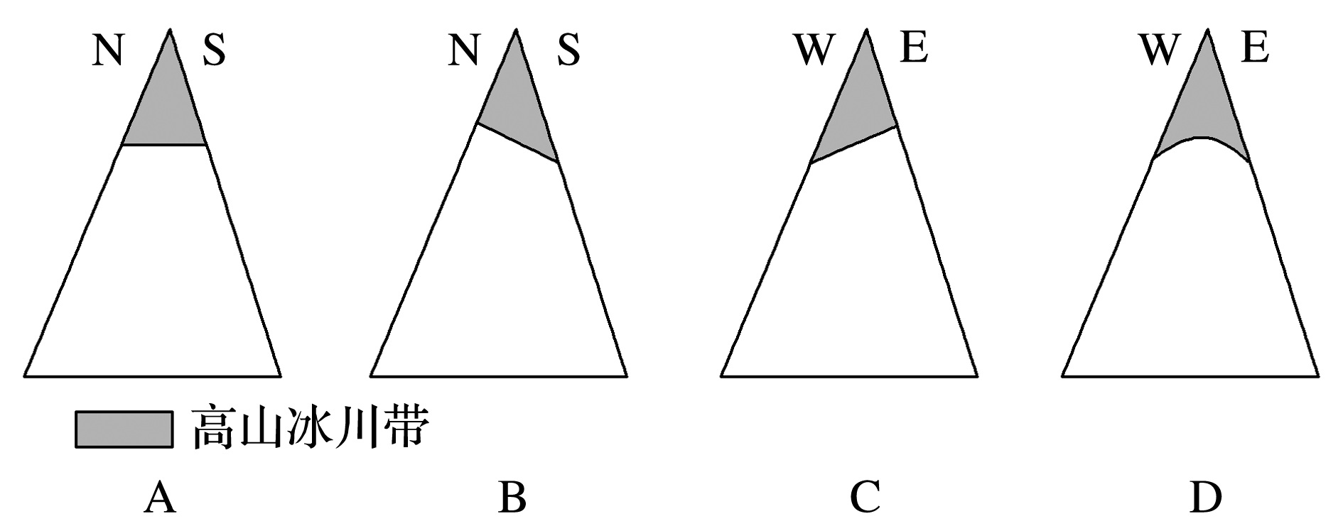

某科考队对图1所示区域的甲、乙两座山峰的植被进行比较研究，绘制了“两座山峰垂直带谱分布示意图(图2)”。读图，完成3～4题。

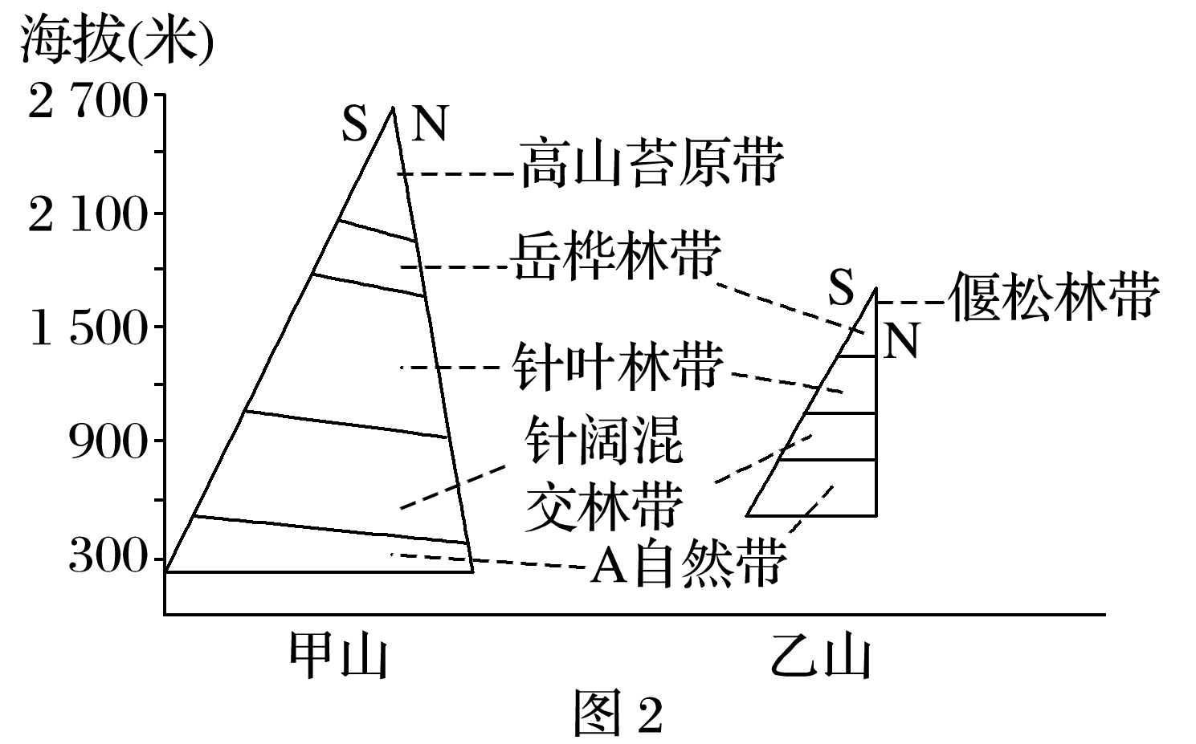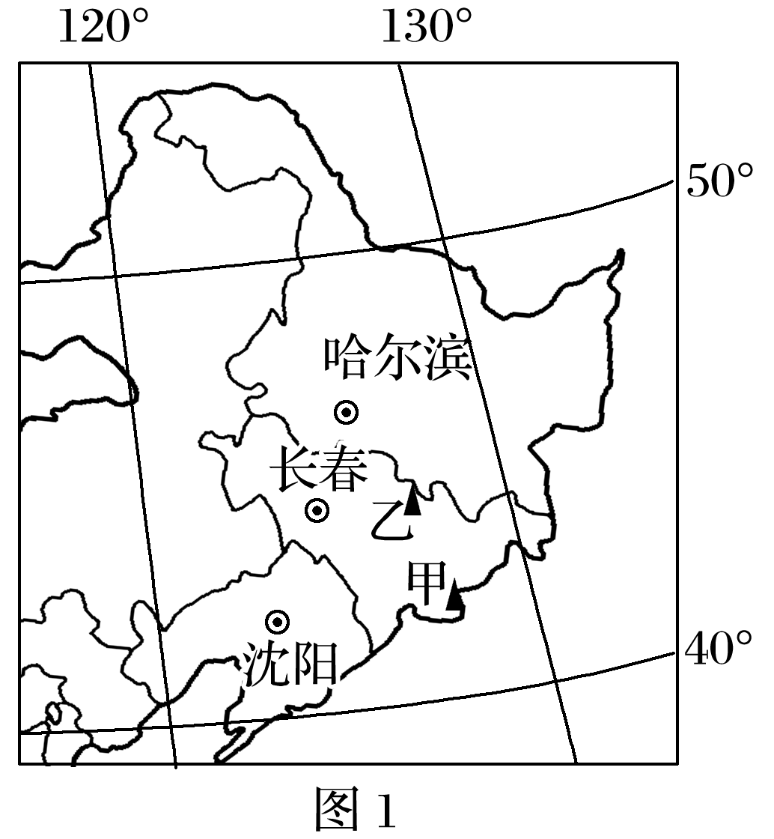

3．图2中A自然带的典型植被为(　　)

A．常绿阔叶林 B．落叶阔叶林 C．温带荒漠 D．温带草原

4．乙山垂直带谱中缺少苔原带的主要原因是(　　)

A．纬度更高 B．降水较多 C．山体低矮 D．土壤贫瘠

下图为“非洲乞力马扎罗山部分自然带俯视图”，某登山队沿图中虚线进行登山活动。完成5～6题。

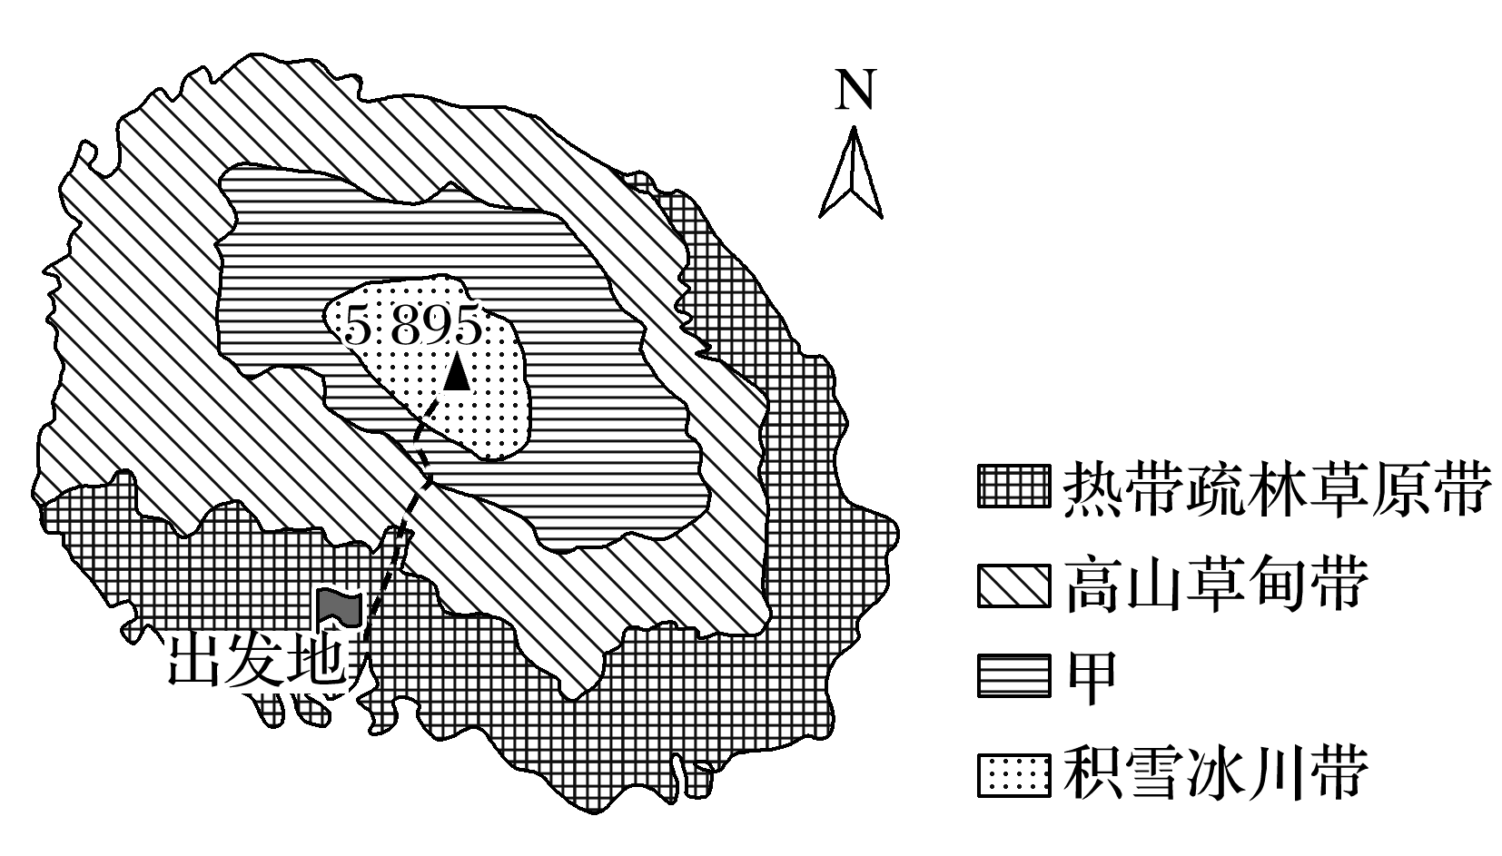

5．甲自然带是(　　)

A．热带雨林带 B．高寒荒漠带 C．温带落叶阔叶林带 D．亚热带常绿阔叶林带

6．沿登山线路的自然带变化体现了地理环境的(　　)

A．从赤道到两极的地域分异规律 B．从沿海到内陆的地域分异规律

C．垂直地域分异规律 D．非地带性分异规律

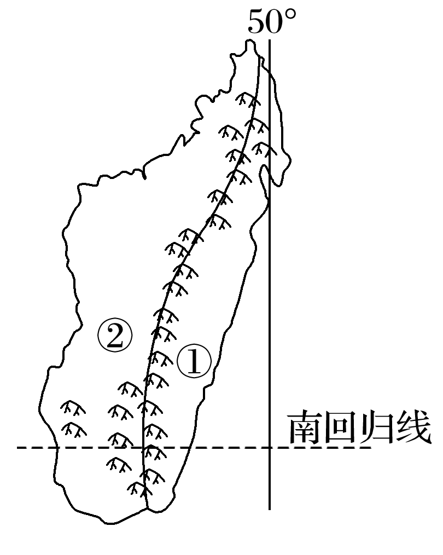读图，完成7～8题。

7．图中岛屿两侧①②两种自然带的差异体现了(　　)

A．从赤道到两极的地域分异规律

B．从沿海到内陆的地域分异规律

C．垂直地域分异规律

D．非地带性分异规律

8．下列地理现象的成因与①自然带成因相同的是(　　)

A．撒哈拉沙漠直逼非洲西海岸

B．赤道附近东非高原的热带草原带

C．巴西高原东南部的热带雨林带

D．南半球缺失苔原带和亚寒带针叶林带

下图示意日本植被水平和垂直分布状况。据此完成9～10题。

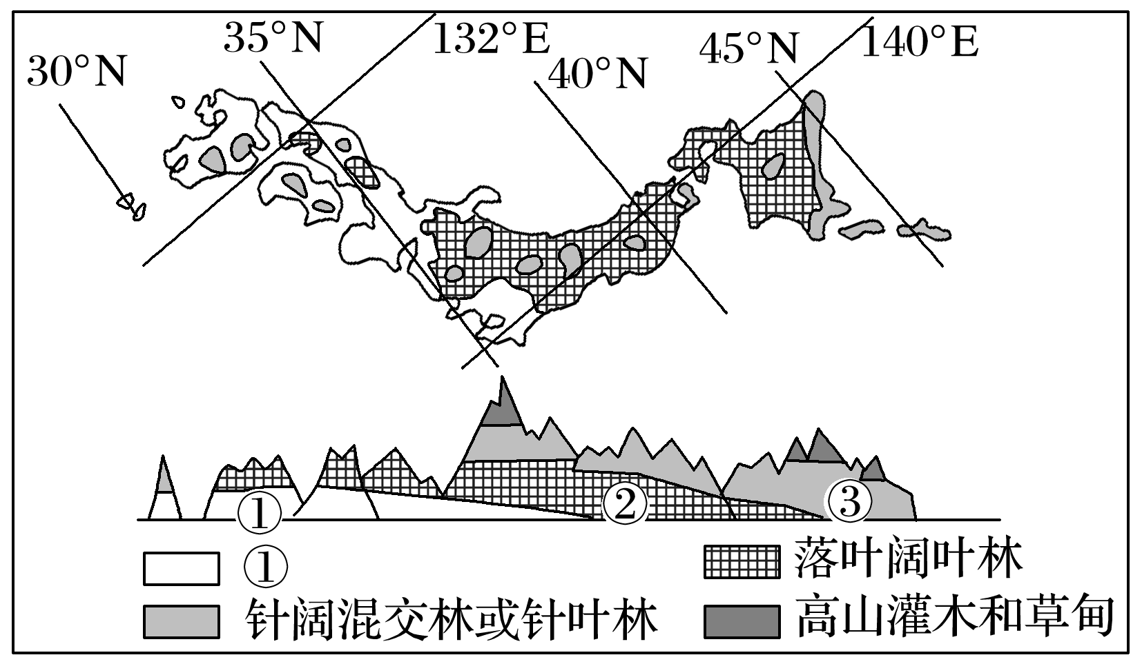

9．图中①植被类型是(　　)

A．常绿硬叶林 B．热带雨林 C．常绿阔叶林 D．亚热带草原

10．从①到③山麓基带的变化反映了(　　)

A．从赤道到两极的地域分异规律 B．从沿海到内陆的地域分异规律

C．垂直地域分异规律 D．非地带性分异规律

秦岭—大巴山山区由一系列东西走向、南北排列的山地组成，具有南北过渡的地理—生态属性，因此常被作为亚热带和暖温带的分界线。在地带性和非地带性因素的综合作用下，秦巴山区形成了复杂多样且具有过渡性质的山地垂直带。某研究小组在对该地区进行调查研究的基础上，绘制了部分山地的垂直带谱(如下图)。据此完成11～12题。

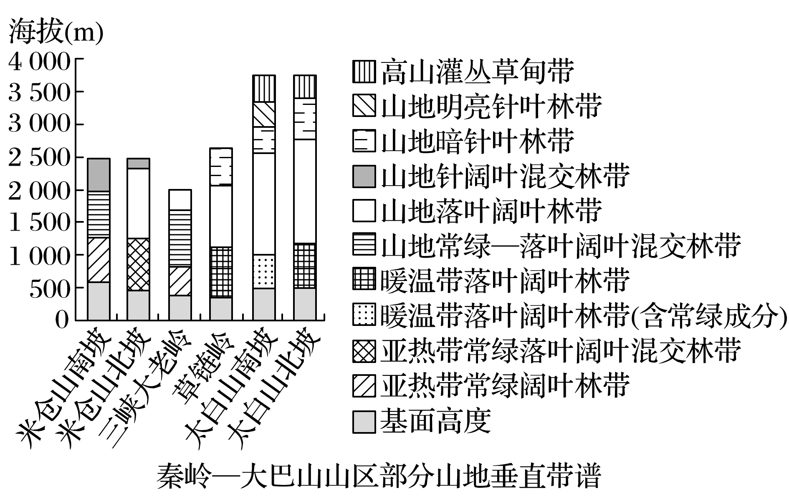

11．下列山地按照自南向北顺序排列的是(　　)

A．米仓山、三峡大老岭、草链岭、太白山 B．太白山、草链岭、三峡大老岭、米仓山

C．草链岭、太白山、米仓山、三峡大老岭 D．三峡大老岭、米仓山、太白山、草链岭

12．太白山南、北坡高山灌丛草甸带分布差异小的主要原因是(　　)

A．海拔基本相同 B．坡面环境差异小 C．坡度差异不大 D．坡面相互影响小

下图是“秦岭东段南坡某山峰垂直带谱分布图”。读图完成13～14题。

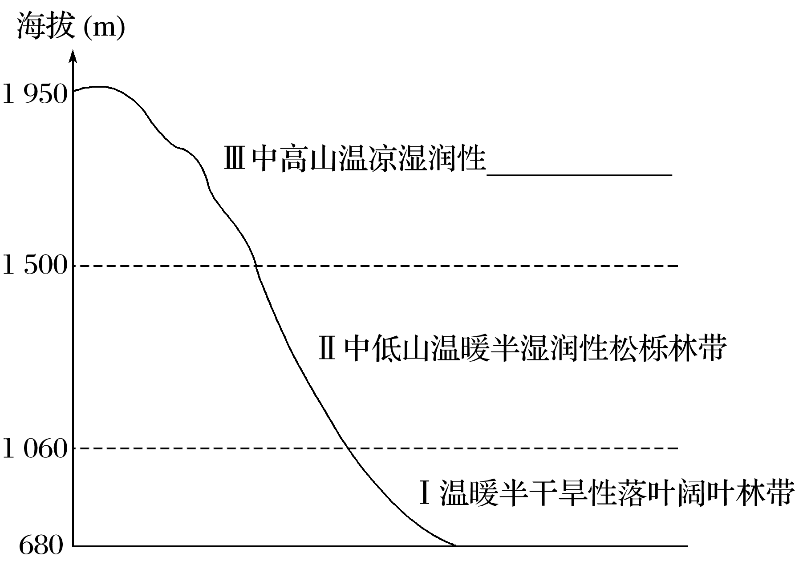

13．导致图中Ⅰ和Ⅱ自然带不同的直接因素是(　　)

A．光照 B．水分 C．海拔 D．热量

14．根据图中信息，推断Ⅲ自然带最有可能是(　　)

A．荒漠带 B．草原带 C．针叶林带 D．冰雪带

15．读“甲、乙、丙三地的植被垂直分布图”，甲、乙两地均位于我国，丙地位于某岛屿，回答下列问题。

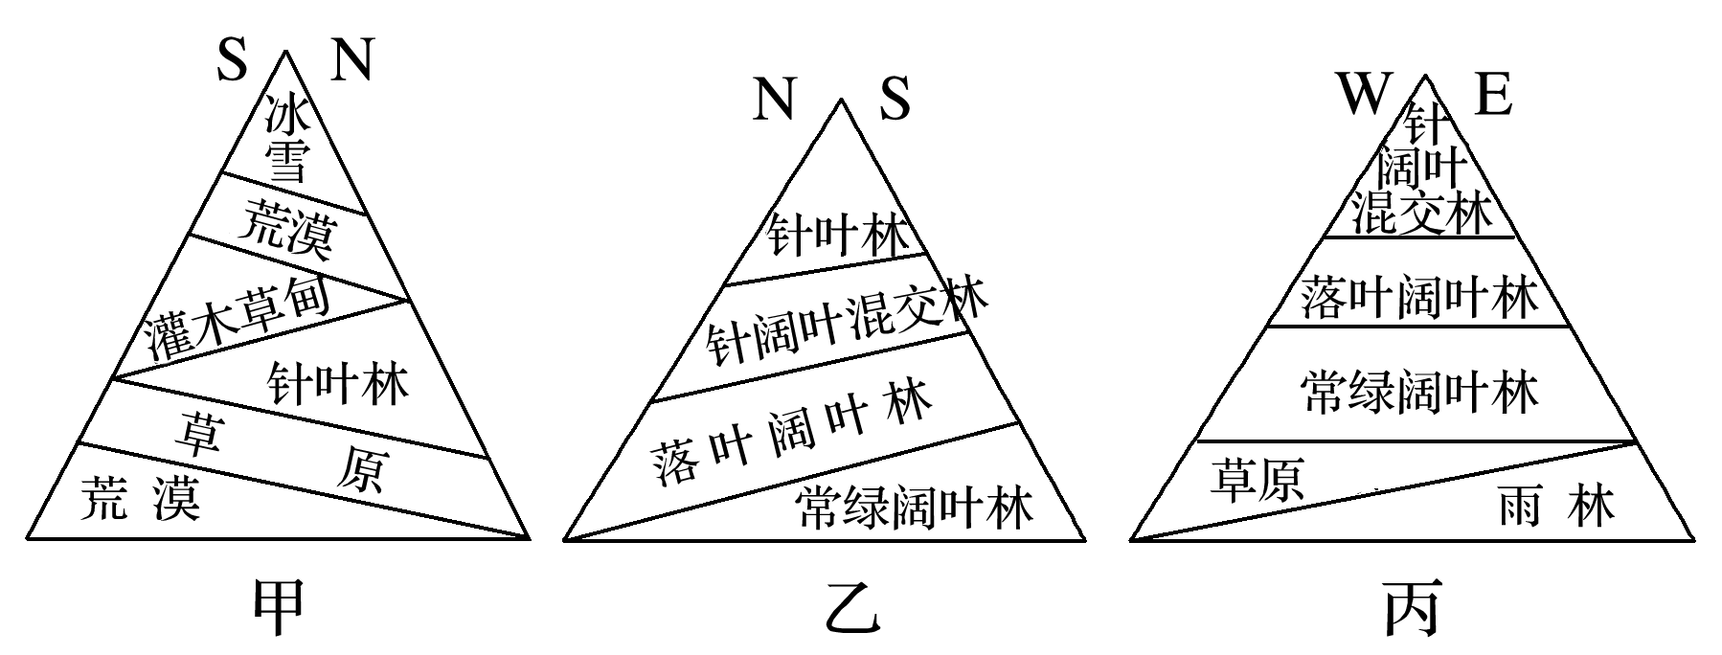

（1）甲、乙、丙三地纬度按由高到低排列，正确的是(　　)

A．甲、乙、丙 B．乙、丙、甲 C．丙、甲、乙 D．丙、乙、甲

（2）乙山脉可能是(　　)

A．太行山 B．秦岭 C．天山 D．五指山(海南)

（3）甲地雪线南坡高于北坡的原因是什么？

（4）丙地东、西两坡垂直自然带基带不同的原因是什么？

16．读“我国三座名山自然带分布示意图”，完成下列各题。

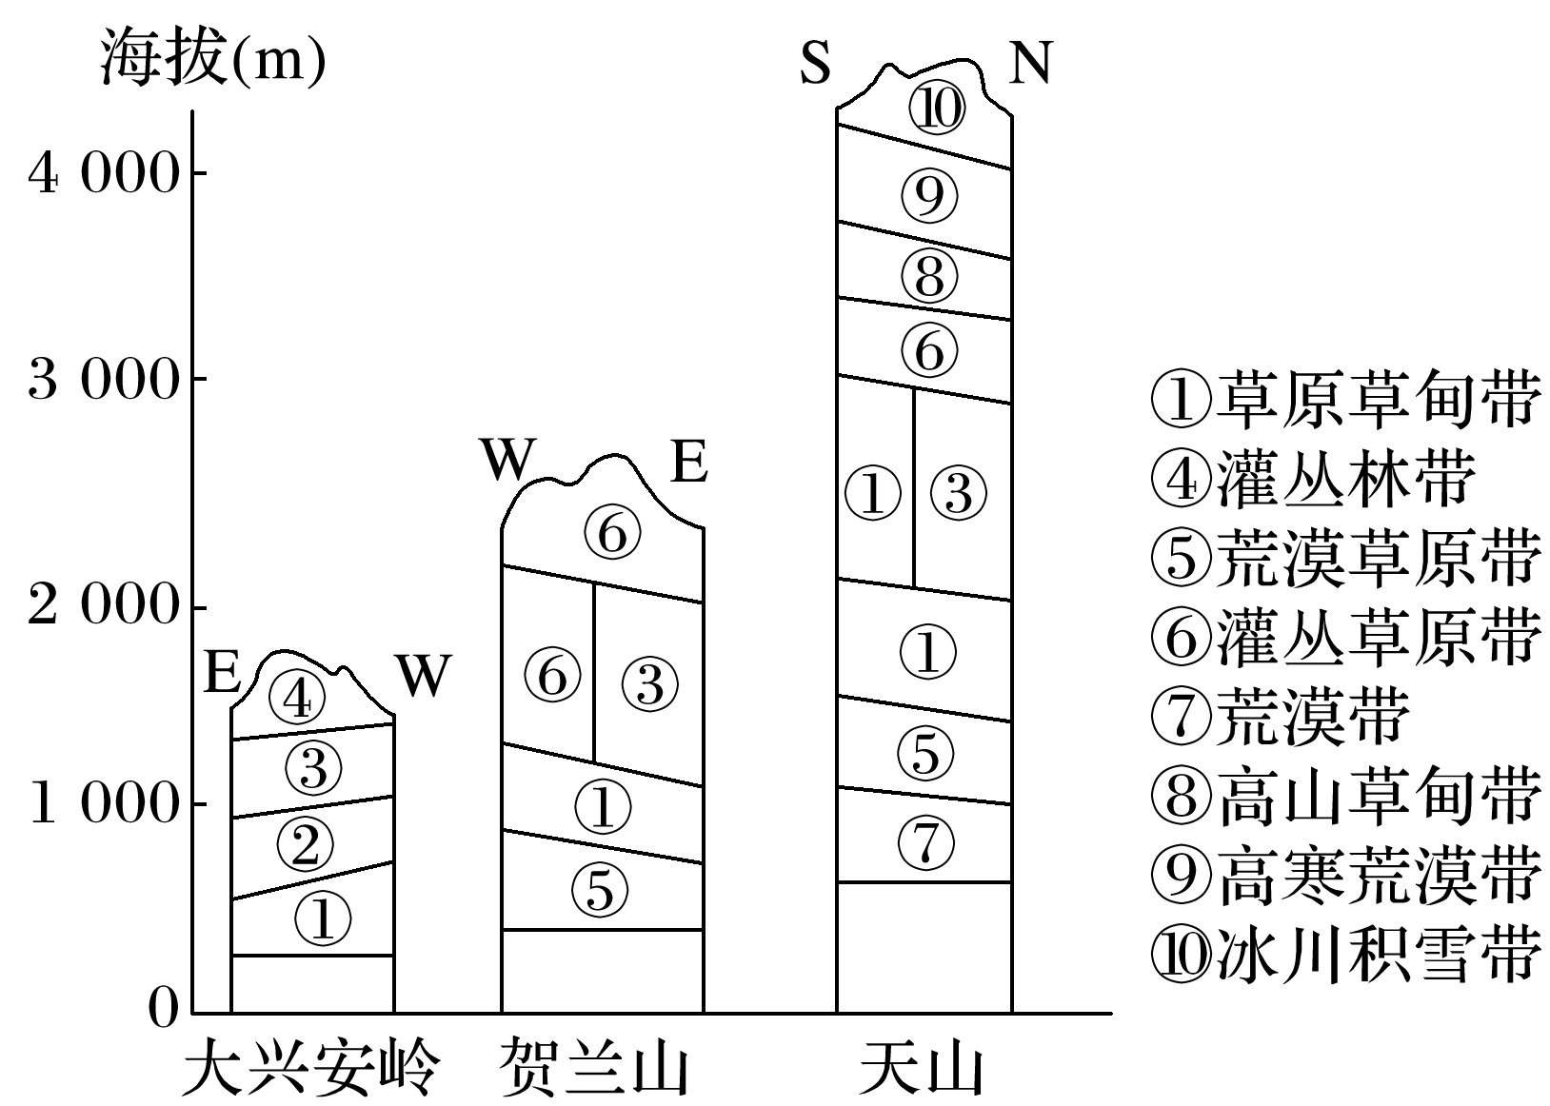

(1)图中序号②③所代表的自然带依次为________________、____________。(4分)

(2)在三座山峰中，天山自然带最丰富的主要原因是什么？(4分)

(3)比较天山南、北两坡的雪线，较低的是________坡，导致天山雪线高度差异的主要因素是________________________________________________________________________。(4分)

(4)造成贺兰山山地两侧垂直带谱差异的主要原因是什么？(4分)

**【能力提升】**

（★）左图为天山西部及附近地区地形图，右图为某地景观图，读图完成17～18题。

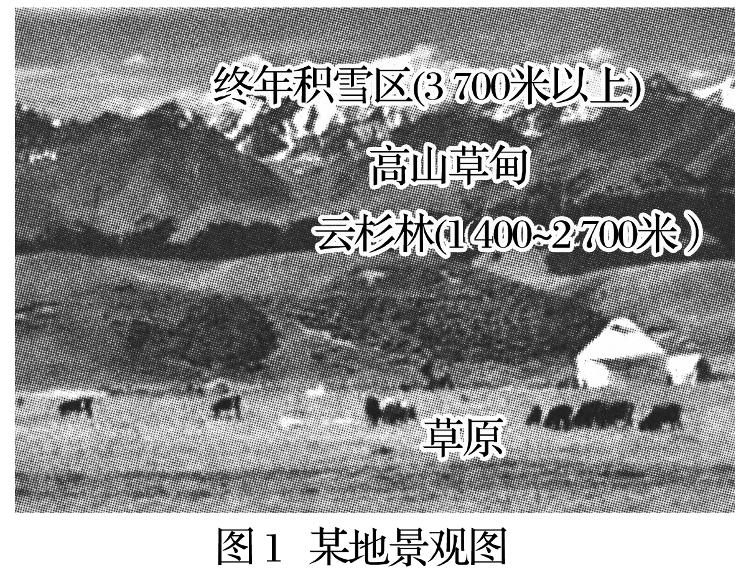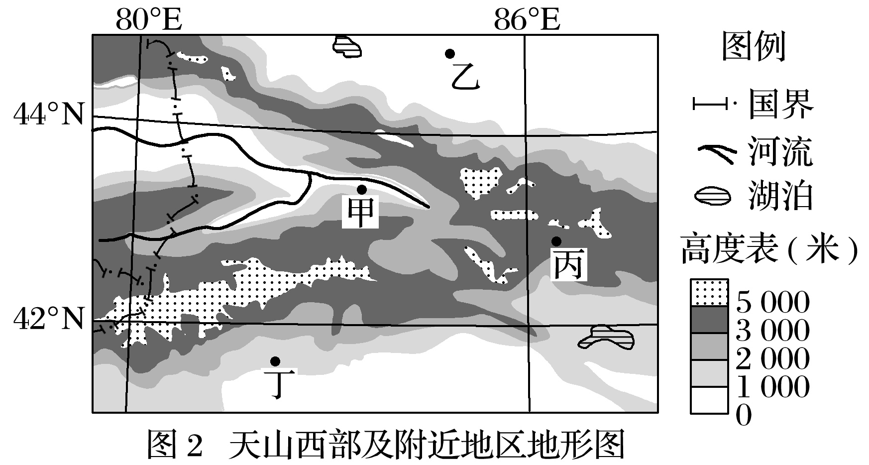

17．最有可能观察到右图中景观的地点，是左图中的（ ）

A．甲地 B．乙地 C．丙地 D．丁地

18．右图所示地区，年降水量最多的地带应位于（ ）

A．终年积雪区 B．高山草甸带 C．云杉林带 D．山麓草原

肯尼亚山位于东非高原，是距离赤道最近的雪山。图为非洲肯尼亚山位置图和植被垂直分布示意图。读图完成19～20题。

19．甲坡的坡向及降水较多原因分析正确的是（ ）

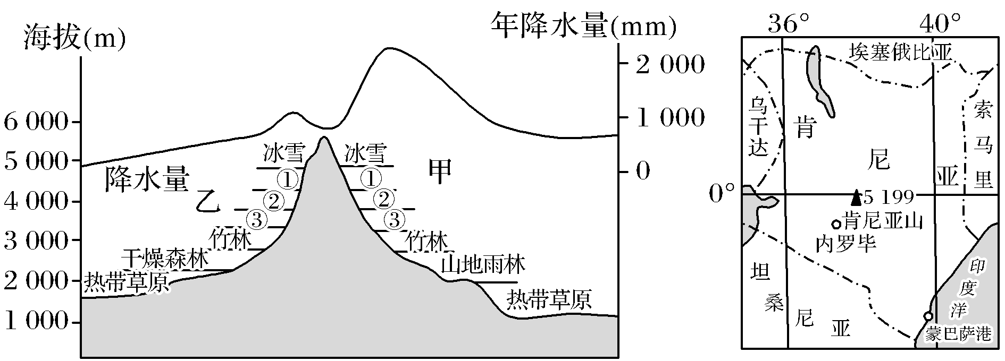A．东北坡　赤道低气压带控制

B．东南坡　东南信风迎风坡

C．西北坡　东北信风迎风坡

D．西南坡　盛行西风迎风坡

20．图中①、②、③自然带依次是（ ）

A．高山草甸、灌丛、森林

B．灌丛、高山草甸、森林

C．森林、高山草甸、灌丛

D．高山草甸、森林、灌丛

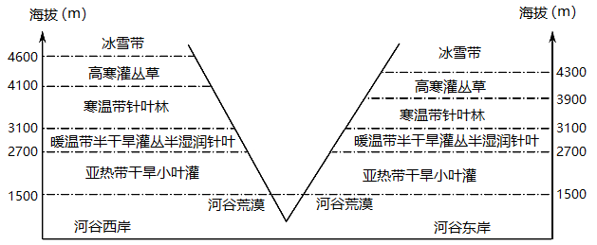干热河谷是指高温、低湿河谷地带，大多分布于热带或亚热带地区。区域内光热资源丰富，气候炎热少雨，水土流失严重，生态十分脆弱，寒、旱、风、虫、草、火等自然灾害特别突出。下图为金沙江（28°N）某干热河谷两岸植被的垂直分布情况。据此完成21～22题。

21. 干热河谷景观形成的主要原因是（ ）

①当地人多年的乱砍滥伐导致植被破坏②越过山体的风在背风坡下沉增温致使河谷干旱即“焚风效应”显著 ③受山谷风局地环流效应的影响 ④常年受副热带高气压的影响

A. ①② B. ②③ C. ③④ D. ①③

22. 干热河谷成为一种珍稀的资源，据图推测当地政府以下做法不合理的是（ ）

A. 1500m以下，根据地形条件，适度发展热带水果种植

B. 1500～2700m，大规模植树造林，防治水土流失

C. 2700～3100m，适时处理林下枯枝，防止森林大火发生

D. 4100m以上，保护原生环境，减少人为干扰

23．图为加拿大50°N附近温哥华一温尼伯地形剖面示意图及部分城市气候资料图，回答问题。

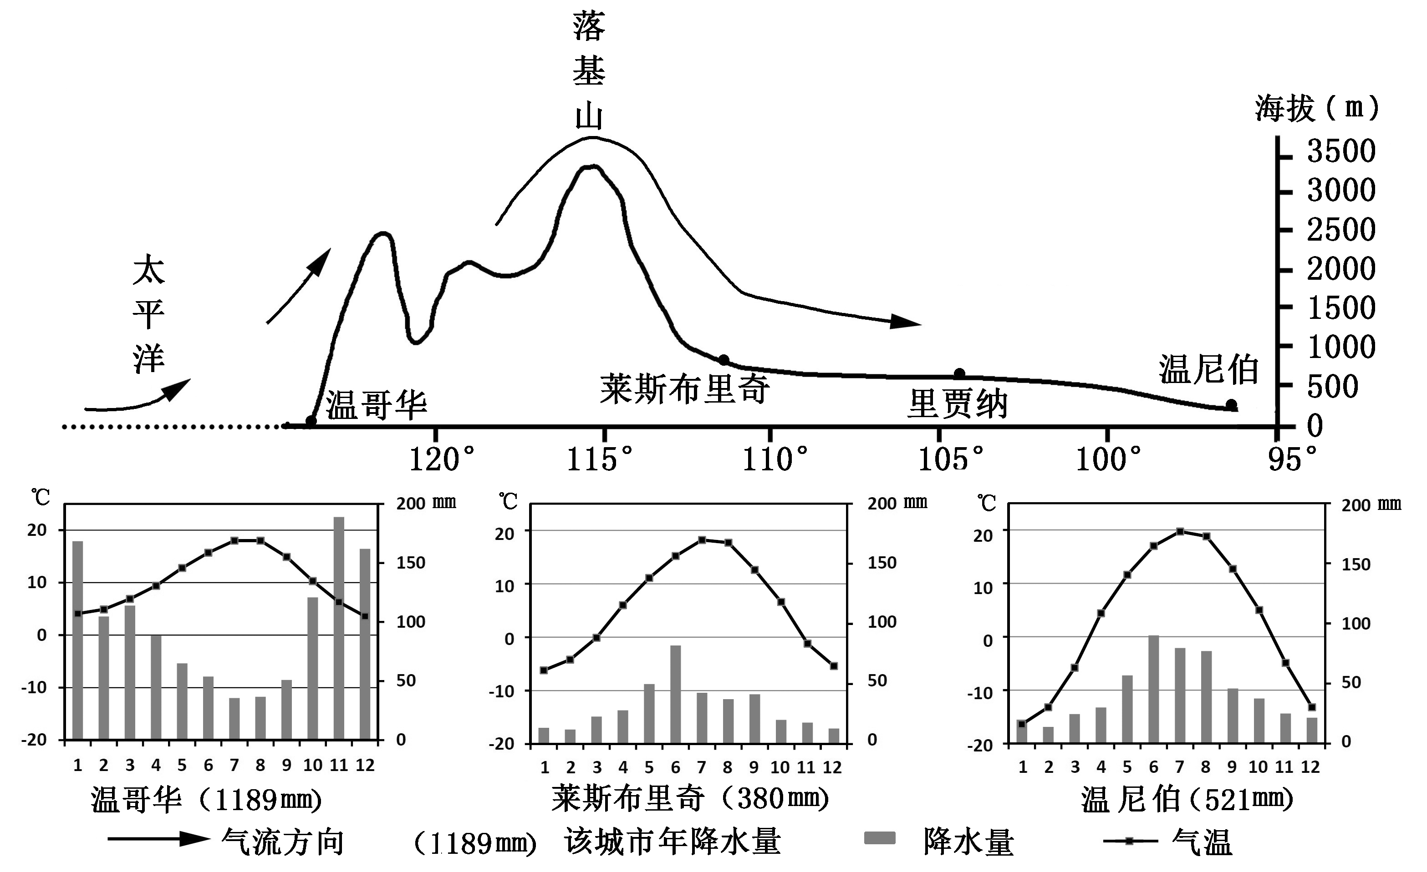

（1）2017年3月，中国某旅游团从温尼伯乘车前往落基山前的莱斯布里奇，发现沿途的景观带由森林带依次过渡为 、 、 。这种景观带的变化体现了地理环境的________________ 分异规律。

（2）游客感觉到莱斯布里奇与温尼伯气温不同。试比较同属温带大陆性气候的两地气候特征的差异，并分析其冬季气温差异的主要原因。

（3）游客自莱斯布里奇西行，攀登落基山，可能看到的山地垂直自然带有哪些。

（4）判断温哥华的气候类型，分析其降水较多的原因。